VII SIMPOSIO INTERNACIONAL DE QUÍMICA.

Mejoras en la etapa de precalentamiento en el proceso de secado por atomización de la Tsukamurella paurometabola ingrediente activo del HeberNem-S

Evaluation of a tubular heat exchanger for preheating a
cell suspension of Tsukamurella paurometabola

- Anabel Pérez Fernández¹ (anabel.perez@cigb.edu.cu)
- Ing. Amaury Pérez-Sánchez² (amaury.psanchez@reduc.edu.cu)
- Ing. Yunier Paneque-Díaz¹ (yunier.paneque@cigb.edu.cu)
- Ing. Lisandro Ramos-López²
- MSc. Jesús Zamora-Sánchez¹
- Dra. Lourdes Crespo-Zafra²

1 Centro de Ingeniería Genética y Biotecnología (CIGB) de Camagüey, Cuba.
2 Universidad de Camagüey “Ignacio Agramonte y Loynaz”, Cuba.

Resumen:
En la actualidad el desarrollo e implementación de procesos y sistemas térmicos más eficientes y rentables constituye un tema de elevada prioridad en un gran número de industrias y plantas químicas. Se efectúa la evaluación de un intercambiador de calor tubular con el objetivo de efectuar el precalentamiento en continuo de una suspensión celular (bio-formulado) de la bacteria Tsukamurella paurometabola cepa C-924, como propuesta de sustitución del actual método de precalentamiento (por lotes). De forma general, se determinó que el precalentamiento por lotes reduce la viabilidad celular del bio-formulado en un 75 % durante las 6 primeras horas de precalentamiento, mientras que la aplicación del precalentamiento en continuo no reduce la viabilidad del bio-formulado durante su paso por el intercambiador de calor tubular. El polvo deshidratado obtenido mediante el precalentamiento en continuo presentó un valor de viabilidad 1,365 veces superior que el polvo obtenido mediante el precalentamiento por lotes. El gasto por concepto de consumo de energía eléctrica es 1,4 veces superior en el proceso de precalentamiento por lotes con respecto al continuo, mientras que con relación al consumo de reactivos, este es casi 3 veces superior. Se concluye que el intercambiador de calor tubular propuesto constituye una alternativa rentable y factible de aplicar durante la etapa de precalentamiento del bio-formulado, en sustitución del actual procedimiento por lotes. Para el procesamiento de los datos obtenidos se empleó el paquete estadístico Statgraphics Centurion versión XVI, así como también hojas de cálculo Excel.
Abstract:
Today, the development and implementation of more efficient and profitable thermal processes and systems constitute a topic with high priority in a great amount of industries and chemical plants. At the present work the evaluation of a tubular heat exchanger is carried out in order to preheat a liquid, cell suspension (bio-formulate) of Tsukamurella paurometabola bacteria strain C-924, as an alternative to substitute the current preheating method (batch). In general, it was determined that the batch preheating mode reduces the cell viability of the bio-formulate in 75 % during the first 6 hours of preheating, while the application of the continuous preheating method don’t reduces the viability of the bio-formulate once processed in the tubular heat exchanger. The dehydrated powder obtained by means of continuous preheating presented a viability value 1,365 times higher than the powder obtained during batch preheating. The cost involved due to electricity consumption is 1.4 times higher in batch preheating method as compared with those values obtained in continuous preheating procedure, while regarding reagents consumption; it is near 3 times higher. It’s concluded that the proposed tubular heat exchanger constitutes a profitable and feasible alternative to be applied during the bio-formulate preheating step, in substitution of the actual procedure (batch). The statistical software Statgraphics Centurion version XVI as well as Excel spreadsheets were used for data processing.

1. Introducción

La transferencia de calor constituye una operación ampliamente utilizada en la industria actual, la cual se lleva a cabo mediante el uso de aparatos denominados intercambiadores de calor. Un intercambiador de calor se utiliza para transferir calor desde un fluido caliente hacia un fluido frío a la máxima velocidad posible y con la mínima inversión requerida [1]. Constituye un equipo ampliamente utilizado en varias industrias importantes tales como la química, petroquímica, alimenticia y biotecnológica, aunque su campo de utilidad abarca prácticamente todas las aplicaciones industriales. En la actualidad existe la tendencia de diseñar intercambiadores de calor compactos los cuales suministren la tasa de transferencia de calor requerida por el proceso y ocupen, a su vez, el mínimo espacio posible dentro de la planta. De esta manera, uno de los principales retos actuales encontrados durante el diseño o evaluación de intercambiadores de calor radica en obtener un equipo compacto mediante el cual se obtengan altas tasas de transferencia de calor con la mínima potencia de bombeo, caída de presión y ocupación de espacio requeridas [2].
Los intercambiadores de calor de doble tubo (tubulares) se utilizan fundamentalmente en aquellas aplicaciones sin cambio de fase donde se requieran menos de 18,6 m2 (200 pies2) de superficie total de transferencia de calor efectiva, y en las cuales se necesite poco espacio para llevarlas a cabo [1].
Son varios los autores que han evaluado el desempeño de intercambiadores de calor tubulares. De esta manera, Zhang y colaboradores [3] estudiaron de forma experimental los procesos de transferencia de calor de un intercambiador de calor tubular equipado con aletas helicoidales y generadores de vórtices (accesorios), cuyos resultados fueron comparados con un intercambiador de calor tubular sin accesorios (tubo liso). Los fluidos de trabajo utilizados fueron aire y vapor de agua, y en los resultados obtenidos se pudo comprobar que el calor transferido en el intercambiador de calor tubular equipado con accesorios fue 87-115 % superior con respecto al calor transferido en el intercambiador con tubos lisos. Por otro lado, El-Maghlany y colaboradores [4] estudiaron el flujo de fluido y la transferencia de calor de un intercambiador de calor tubular equipado con un tubo interior rotatorio. Los experimentos fueron efectuados a una velocidad de rotación entre 0 – 1000 rpm, encontrándose que un incremento de la velocidad de rotación aumenta tanto el número de Reynolds como el Número de Unidades de Transferencia (NTU) del sistema. Por último, en [5] se evaluó el rendimiento térmico de un intercambiador de calor tubular utilizando tres tipos diferentes de accesorios (aletas): rectangulares, triangulares y parabólicas, a partir de la variación del caudal de alimentación tanto del fluido caliente como del frío (agua en ambos casos). Los mejores resultados de transferencia de calor se obtuvieron con las aletas rectangulares, mientras que las aletas parabólicas exhibieron los mínimos valores de caída de presión.
En la actualidad en el Centro de Ingeniería Genética y Biotecnología (CIGB) de Camagüey se emplea la bacteria Tsukamurella paurometabola cepa C-924 como principio activo para obtener el bionematicida ecológico HeberNem. El proceso de fabricación de este bioproducto consta de las etapas usualmente empleadas en un proceso de este tipo, es decir, propagación celular, fermentación aerobia sumergida, recobrado por centrifugación, formulación y envase, obteniéndose al final una suspensión celular liquida (bio-formulado) conteniendo tanto la bacteria Tsukamurella paurometabola como las sales empleadas durante la formulación. En los últimos años se han efectuado diversos estudios a diferentes escalas para obtener este bioproducto en estado sólido (en polvo), a partir de la adición de una etapa de secado por aspersión después de terminada la etapa de formulación. Varias investigaciones previas relacionadas con el tema [6] [7] han aconsejado el precalentamiento del bio-formulado hasta una temperatura de 37 ºC antes de ser alimentada al secador por aspersión. El objetivo de este precalentamiento radica, fundamentalmente, en favorecer las operaciones de transferencia de calor y masa que ocurren en el interior de la cámara de secado (esto es, aumento de la eficiencia del proceso de secado) y la generación de proteínas de respuesta a estrés térmico dentro de las células (protección celular), además de ser el valor de temperatura óptimo para que se lleve a cabo el crecimiento de esta bacteria [8].
En la actualidad se ha considerado el empleo de un intercambiador de calor tubular para llevar a cabo, de forma continua, el proceso de precalentamiento del bio-formulado antes de su entrada al secador por aspersión. El objetivo principal de esta alternativa radica en sustituir el proceso de precalentamiento actual, el cual se lleva a cabo en un sistema por lotes, debido a su ineficiencia con respecto a los largos tiempos de procesamiento obtenidos, baja viabilidad celular del bio-formulado antes de proceder a su secado, y manejo inadecuado del bio-producto durante todo el proceso.

2. Metodología

La biomasa de Tsukamurella paurometabola, previamente obtenida por centrifugación, se mezcla con sacarosa y otros reactivos en un tanque provisto de agitación de 250 L de capacidad, para obtener el bio-formulado. Luego, esta formulación se agita lentamente durante 12 horas, manteniéndose en un rango de temperatura entre 4 y 10 °C. Esta operación se realiza para fortalecer los orgánulos y la pared celular, así como también reducir posibles daños físicos al microorganismo durante el proceso de secado [6]. El proceso de precalentamiento de la formulación se realiza en un tanque enchaquetado de 20 L capacidad provisto de agitación, el cual emplea agua caliente a 54 °C como agente calefactor proveniente de un Baño de María. En este tanque, el bio-formulado es precalentado desde 10 °C hasta una temperatura de 37 °C, aproximadamente. Una vez alcanzada esta temperatura, la cual se mide a través del uso de un termómetro digital, el bio-formulado precalentado es bombeado hacia el interior del secador a razón de 20 L/h utilizando una bomba de tornillo (MonoPUMP Ltd.). El precalentamiento se mantiene durante todo el tiempo que dura el proceso de secado (Fig. 2).
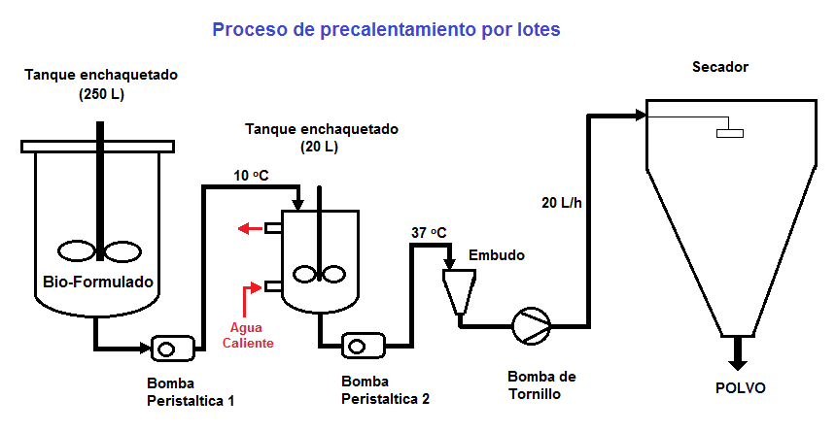
Fig. 2. Diagrama del proceso de precalentamiento por lotes

Se efectuaran dos estudios experimentales para evaluar la influencia del tiempo de precalentamiento en la viabilidad celular del bio-formulado, los cuales consisten en:
- Tomar muestra cada 6 horas, por un tiempo total de 40 horas, del bio-formulado que está siendo precalentado en el tanque enchaquetado de 20 L, antes de su entrada al secador.
- Tomar muestra cada 1 hora, por un tiempo total de 6 horas, de otro volumen de bio-formulado durante su precalentamiento en el tanque enchaquetado de 20 L antes de ser alimentado al secador.

2.2. Descripción del proceso de precalentamiento continuo
El bio-formulado es bombeado hacia el embudo de alimentación a través de una bomba peristáltica (Watson-Marlow), en donde es colectado y posteriormente bombeado, a razón de 20 L/h, hacia el intercambiador de calor tubular utilizando una bomba de tornillo (MonoPUMP Ltd). En el interior del intercambiador de calor se le incrementa la temperatura al bio-formulado desde 10 ºC hasta 37 ºC, aproximadamente. Una vez precalentado, el bio-formulado es enviado finalmente hacia el secador, dentro del cual las células son atomizadas, deshidratadas, separadas de la mezcla aire-polvo en un ciclón separador, y finalmente colectadas (en forma de polvo granulado deshidratado) en un recipiente metálico sellado a la atmósfera (Fig. 3). El intercambiador de calor emplea agua caliente proveniente de un Baño de María como agente de calentamiento, el cual presenta una temperatura (T_{agua}) de 48 ºC. El valor a aplicar de T_{agua} fue determinado por [9], a partir de estudios experimentales efectuados a escala de planta piloto, empleando bio-formulados de Tsukamurella paurometabola.

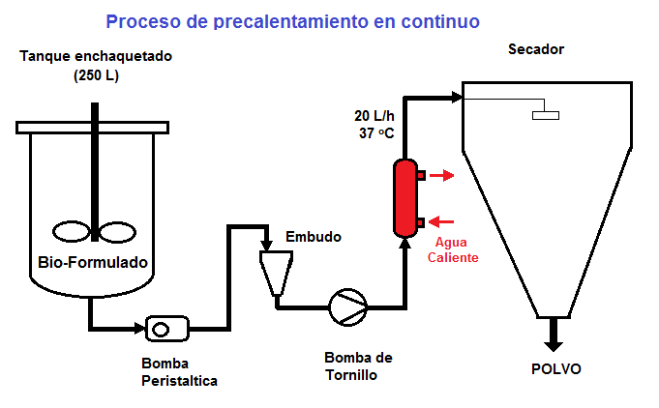
Fig. 3. Diagrama del proceso de precalentamiento en continuo
Los principales parámetros a evaluar para determinar la efectividad del proceso de precalentamiento en continuo son:
- Viabilidad celular del bio-formulado a la entrada (X_{b1}) y salida del intercambiador (X_{b2}), así como también en el polvo deshidratado (X_{p}).

2.3. Determinación de viabilidad celular
La determinación de células viables (viabilidad) fue determinada por el método de la gota, en dependencia del estado de agregación de la muestra:
- Líquido (Bio-formulado):
A una muestra de un mililitro de la suspensión celular formulada se le realizó una disolución seriada de 1/10 en agua destilada, hasta disolver 10⁸ veces su volumen inicial. La disolución resultante fue sembrada en placas de Agar Triptona Soya (TSA) dispuestas en cuatro carrileras de 10 µL, en donde cada una de ellas constituye una réplica de la muestra que se siembra. Las placas se dejan incubar a 37 ºC por un período de 48 horas. Una vez cumplido el tiempo de incubación, se procedió al conteo de las colonias por carrilera.
- Sólido (Polvo deshidratado):
Semejante al método anterior, pero con la diferencia de que la disolución seriada de 1/10 se realiza sobre una muestra de 1 g de polvo, hasta disolver 10⁸ veces su volumen inicial.
2.4. Consumo de energía eléctrica y reactivos
Energía eléctrica:
Durante el proceso de precalentamiento se utiliza el siguiente equipamiento consumidor de energía eléctrica (Tabla 1):
Tabla 1. Características del equipamiento consumidor de energía eléctrica empleado durante el proceso de precalentamiento, tanto para el proceso por lotes como continuo:
Por Lotes
Equipo | Tiempo (h) | Potencia (kW)
Bomba peristáltica 1 | 8 | 0,85
Bomba peristáltica 2 | 7 | 0,85
Baño de María | 7 | 1,20
Tanque enchaquetado 20 L | 7 | 0,85
Tanque enchaquetado 250 L | 8 | 2,20
Bomba de tornillo | 8 | 2,20
Continuo
Equipo | Tiempo (h) | Potencia (kW)
Bomba peristáltica | 6 | 0,85
Baño de María | 6 | 1,20
Tanque enchaquetado 250 L | 7 | 2,20
Bomba de tornillo | 8 | 2,20

El costo por concepto de consumo de energía eléctrica (por equipo) se determinará mediante la siguiente expresión:
 | (1) | [$]
Dónde:
- t_{oper(i)} – Tiempo de operación del equipo i (h).
- P_{i} – Potencia instalada del equipo i (kW).
- C_{EE} – Costo de la energía eléctrica = 1,20 $/kWh.
- C_{energ(i)} – Costo por concepto de consumo de energía eléctrica del equipo i ($).
Por último, el costo total por concepto de consumo de energía eléctrica de todo el equipamiento utilizado durante el precalentamiento será:
 | (2) | [$]
Dónde:
- n – Cantidad de equipos empleados durante el precalentamiento.
Reactivos:
En la Tabla 2 se muestran la cantidad consumida y los costos unitarios de cada reactivo empleado en ambos procesos de precalentamiento:
Tabla 2. Relación de los diferentes reactivos consumidos durante la etapa de precalentamiento.
Reactivo | Cantidad consumida | Costo unitario
Precalentamiento por lotes
Hidróxido de sodio (en perlas) | 80 g | $ 0,054/kg
Acido o-fosfórico | 30 mL | $ 0,2352/L
Agua | 60 L | $ 0,05/L
Precalentamiento continuo
Hidróxido de sodio (en perlas) | 40 g | $ 0,054/kg
Acido o-fosfórico | 15 mL | $ 0,2352/L
Agua | 20 L | $ 0,05/L

El costo involucrado por concepto del consumo del reactivo i durante el precalentamiento se determinará según la siguiente ecuación:
 | (3) | [$]
Dónde:
- G_{react(i)} – Gasto del reactivo i [kg o L]
- P_{react(i)} – Costo unitario del reactivo i ($/kg o $/L).
- C_{react(i)} – Costo involucrado por concepto del consumo del reactivo i.
El costo total por concepto de consumo de reactivos será:
 | (2) | [$]
Dónde:
- n – Cantidad de reactivos utilizados durante el precalentamiento.
2.5. Dimensiones del intercambiador de calor tubular
El intercambiador de calor tubular utilizado en el estudio presenta las siguientes dimensiones geométricas:
Tabla 3. Dimensiones geométricas del intercambiador de calor tubular propuesto
Variable | Valor | UM
Anulo
Diámetro interior | 0,074 | m
Diámetro exterior | 0,076 | m
Tubo interior
Diámetro interior | 0,0555 | m
Diámetro exterior | 0,0575 | m
Otras
Longitud intercambiador | 0,35 | m
Material | Acero inoxidable 316

2.6. Análisis estadístico de los resultados de viabilidad
Los datos de viabilidad celular obtenidos para el bio-formulado tanto a la entrada como salida del intercambiador (precalentamiento continuo), así como también para el polvo a la salida del secador, fueron procesados en el software estadístico Statgraphics Centurion X.V.I, con el fin de determinar parámetros estadísticos tales como la media, varianza, desviación típica, curtosis, entre otros. También se efectuó una comparación estadística entre los resultados de viabilidad obtenidos del polvo deshidratado para los dos procesos evaluados (por lotes y continuo), con el fin de determinar la influencia del cambio del método de precalentamiento en la viabilidad final del polvo antes de ser envasado.

3. Resultados y discusión

Resultados del estudio de viabilidad realizado durante el proceso de precalentamiento por lotes
En la Fig. 4 se muestran los resultados obtenidos para el primer estudio experimental de viabilidad efectuado durante el precalentamiento por lotes (precalentamiento por 40 horas del bio-formulado, tomando muestras cada 6 horas), mientras que en la Fig. 5 se observan los resultados del segundo estudio experimental de viabilidad realizado, esto es, precalentamiento del bio-formulado por 6 horas tomando muestras cada 1 hora.
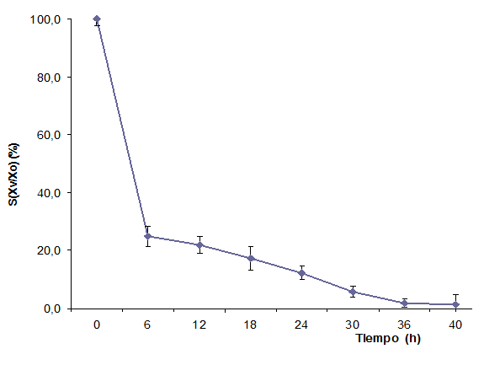
Fig. 4. Comportamiento de la viabilidad celular de Tsukamurella paurometabola durante el precalentamiento por 40 horas.
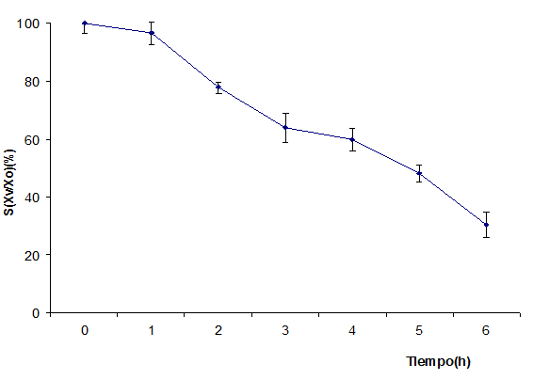
Fig. 5 Comportamiento de la viabilidad celular de Tsukamurella paurometabola durante el precalentamiento por 6 horas.
Analizando los resultados obtenidos en la Fig. 4, se puede observar que en las primeras seis horas de precalentamiento ocurre una disminución de la viabilidad celular del bio-formulado de alrededor del 75 %. Esto se debe, fundamentalmente, a la limitación de nutrientes y la aplicación de condiciones térmicas desfavorables durante este proceso por lotes, las cuales impiden una respuesta celular adecuada al ambiente de temperatura impuesto. Lo anterior se puede observar también en la Fig. 5, en donde durante las primeras 6 horas de precalentamiento por lotes, la viabilidad celular disminuye igualmente en alrededor de un 75 %.
Tomando en cuenta ambos resultados obtenidos, se puede concluir que el método de precalentamiento por lotes no es adecuado para el proceso de secado, ya que durante el mismo se reduce significativamente la viabilidad celular del bio-formulado, siendo este uno de los principales parámetros que se evalúa en aquellos procesos que involucran microorganismos. Esta reducción está dada, fundamentalmente, por el consumo (y posterior carencia) de nutrientes en el tiempo, trayendo consigo que las células comiencen un proceso de autolisis y entren en la fase de declinación celular. Esto propicia también que no se generen suficientes proteínas de respuesta al choque térmico, lo cual conlleva a que las células se encuentren desfavorecidas a nivel estructural para soportar las altas temperaturas aplicadas durante el proceso de secado.
3.2. Resultados de viabilidad obtenidos para el bio-formulado durante el precalentamiento en continuo
En la Tabla 4 se pueden observar los resultados de viabilidad celular obtenidos para el bio-formulado tanto a la entrada como a la salida del intercambiador de calor tubular, mientras que en la Tabla 5 se muestra un resumen estadístico de los resultados de viabilidad obtenidos.
Tabla 4. Valores de viabilidad celular del bio-formulado obtenidos tanto a la entrada como a la salida del intercambiador de calor tubular
Corrida | Viabilidad (UFC/mL) |  | Logaritmo viabilidad
 | Entrada | Salida | Entrada | Salida
1 | 5,0·10¹¹ | 5,0·10¹¹ | 11,6990 | 11,7076
2 | 4,9·10¹¹ | 4,9·10¹¹ | 11,6902 | 11,6902
3 | 4,8·10¹¹ | 4,8·10¹¹ | 11,6812 | 11,6721
4 | 5,0·10¹¹ | 4,9·10¹¹ | 11,6990 | 11,6902
5 | 4,7·10¹¹ | 4,7·10¹¹ | 11,6721 | 11,6721
6 | 4,9·10¹¹ | 5,0·10¹¹ | 11,6902 | 11,6990
7 | 4,8·10¹¹ | 4,8·10¹¹ | 11,6812 | 11,6990
8 | 5,0·10¹¹ | 5,0·10¹¹ | 11,6990 | 11,6812
Promedio | 4,8875·10¹¹ | 4,8875·10¹¹ | 11,689 | 11,689

Tabla 5. Resumen estadístico de los resultados del logaritmo de la viabilidad del bio-formulado, obtenidos tanto a la entrada como a la salida del intercambiador tubular
Variable | Entrada | Salida
Frecuencia | 8 | 8
Media | 11,689 | 11,689
Varianza | 0,000101453 | 0,000168694
Desviación típica | 0,0100724 | 0,0129882
Mínimo | 11,6721 | 11,6721
Máximo | 11,699 | 11,7076
Rango | 0,0269 | 0,0355
Asimetría tipi. | -0,591 | -0,142962
Curtosis tipificada | -0,543436 | -0,699992

De acuerdo con los resultados mostrados en ambas tablas se puede concluir que el proceso de precalentamiento en continuo no afecta negativamente la viabilidad celular del bio-formulado, ya que no se observa una disminución de este parámetro a la salida del intercambiador tubular. Esto se debe, fundamentalmente, al bajo tiempo de retención que experimenta el bio-formulado a su paso por el intercambiador (alrededor de 5-7 segundos), lo cual reduce el tiempo de exposición de las células a la temperatura de precalentamiento, y con ello, a la posible ocurrencia de estrés celular y/o autolisis. De esta manera, la rapidez del proceso de precalentamiento en continuo influye positivamente en los resultados de viabilidad celular que se obtengan para el bio-formulado.
3.3. Comparación de los resultados de viabilidad obtenidos para el polvo deshidratado en los dos procesos de precalentamiento evaluados
La Tabla 6 muestra una comparación de los valores de viabilidad celular obtenidos para el polvo deshidratado a la salida del secador para los dos procesos de precalentamiento considerados, mientras que en la Tabla 7 se observa un resumen estadístico de los resultados de viabilidad celular del polvo deshidratado también para los dos procesos de precalentamiento.
Tabla 6. Resultados de viabilidad celular del polvo deshidratado con respecto a los dos procesos de precalentamiento
Corrida | Viabilidad (UFC/mL) |  | Logaritmo viabilidad
 | Por lotes | Continuo | Por lotes | Continuo
1 | 3,3·10¹² | 4,7·10¹² | 12,5185 | 12,6721
2 | 3,5·10¹² | 4,8·10¹² | 12,5441 | 12,6812
3 | 3,8·10¹² | 4,9·10¹² | 12,5798 | 12,6902
4 | 3,6·10¹² | 4,9·10¹² | 12,5563 | 12,6902
5 | 3,4·10¹² | 5,0·10¹² | 12,5315 | 12,6990
6 | 3,6·10¹² | 4,9·10¹² | 12,5563 | 12,6902
7 | 3,5·10¹² | 4,8·10¹² | 12,5441 | 12,6812
8 | 3,8·10¹² | 4,9·10¹² | 12,5798 | 12,6902
Promedio | 3,5625·10¹² | 4,8625·10¹² | 12,5513 | 12,6868

Tabla 7. Resumen estadístico de los resultados de viabilidad del polvo deshidratado con relación a los dos procesos de precalentamiento
 | Por lotes | Continuo
Frecuencia | 8 | 8
Media | 12,5513 | 12,6868
Varianza | 0,000463723 | 0,0000676984
Desviación típica | 0,0215342 | 0,0082279
Mínimo | 12,5185 | 12,6721
Máximo | 12,5798 | 12,699
Rango | 0,0613 | 0,0269
Asimetría tipi. | 0,0606095 | -0,606867
Curtosis típificada | -0,40136 | 0,249327

Según se puede observar en la Tabla 6, la viabilidad celular promedio del polvo deshidratado obtenida al aplicar el precalentamiento en continuo es 1,365 veces superior a aquella alcanzada durante el precalentamiento por lotes. Lo anterior se debe, fundamentalmente, a que no ocurre una disminución significativa de la viabilidad celular del bio-formulado a su paso por el intercambiador durante el precalentamiento continuo, es decir, se mantiene prácticamente constante, lo cual si ocurre en el proceso por lotes, en donde la viabilidad celular del bio-formulado se reduce en un 75 % al cabo de las primeras 6 primeras horas de precalentamiento, lo cual influye luego en los bajos valores de viabilidad obtenidos para el polvo a la salida del secador. Se corrobora entonces que la rapidez con que transcurre el proceso de precalentamiento en continuo influye positivamente en los resultados de viabilidad celular que se obtengan durante las operaciones posteriores, en este caso el secado.
3.4. Comparación de los costos por consumo de energía eléctrica y reactivos para los dos procesos de precalentamiento
En las Tablas 8 y 9 se exponen los resultados de costo obtenidos debido al consumo de energía eléctrica y reactivos, respectivamente, para los dos procesos de precalentamiento evaluados.
Tabla 8. Costos por consumo de energía eléctrica para los dos procesos de precalentamiento
Por Lotes
Equipo | Tiempo  (h) | Potencia  (kW) | Costo ($/lote)
Bomba peristáltica 1 | 8 | 0,85 | 8,16
Bomba peristáltica 2 | 7 | 0,85 | 7,14
Baño de María | 7 | 1,20 | 10,08
Tanque enchaquetado 20 L | 7 | 0,85 | 7,14
Tanque enchaquetado 250 L | 8 | 2,20 | 21,12
Bomba de tornillo | 8 | 2,20 | 21,12
TOTAL |  |  | 74,76
Continuo
Equipo | Tiempo  (h) | Potencia  (kW) | Costo ($/lote)
Bomba peristáltica | 6 | 0,85 | 6,12
Baño de María | 6 | 1,20 | 8,64
Tanque enchaquetado 250 L | 7 | 2,20 | 18,48
Bomba de tornillo | 8 | 2,20 | 21,12
TOTAL |  |  | 54,36

Tabla 9. Costos por consumo de reactivos para los dos procesos de precalentamiento
Por Lotes
Equipo | Consumo | Costo unitario | Costo ($/lote)
Hidróxido de sodio | 80 g | $ 0,054/kg | 0,004
Acido o-fosfórico | 30 mL | $ 0,2352/L | 0,007
Agua | 60 L | $ 0,05/L | 3,000
TOTAL |  |  | 3,011
Continuo
Equipo | Consumo | Costo unitario | Costo ($/lote)
Hidróxido de sodio | 40 g | $ 0,054/kg | 0,002
Acido o-fosfórico | 15 mL | $ 0,2352/L | 0,004
Agua | 20 L | $ 0,05/L | 1,000
TOTAL |  |  | 1,006

En la Tabla 8 se puede observar que durante el proceso de precalentamiento por lotes existe un mayor gasto por consumo de electricidad (alrededor de 1,4 veces superior) en comparación con el valor obtenido para el proceso en continuo. Esto es debido al empleo de una mayor cantidad de equipos, así como también a que los mismos operan más tiempo durante el precalentamiento por lotes.
Por último, el costo por consumo de reactivos obtenido para el precalentamiento por lotes es aproximadamente 3 veces superior al costo obtenido por este motivo para el proceso en continuo. Esto se debe, fundamentalmente, al empleo de una mayor cantidad de equipamiento, mangueras y accesorios en el proceso por lotes en comparación con aquellos empleados durante el precalentamiento en continuo, los cuales deben ser higienizados una vez finalizado el proceso. Obviamente, a mayor número de equipos empleados, mayor cantidad de reactivos se consumirán durante la higienización de los mismos.

4. Conclusiones

- Durante el proceso de precalentamiento por lotes, la viabilidad celular del bio-formulado se reduce en un 75 % durante las 6 primeras horas.
- La aplicación del precalentamiento en continuo no disminuye la viabilidad celular del bio-formulado antes de su entrada al secador por aspersión.
- El polvo deshidratado obtenido mediante el precalentamiento en continuo presentó un valor de viabilidad 1,365 veces superior en comparación con el polvo deshidratado obtenido mediante el precalentamiento por lotes.
- El costo involucrado por concepto de consumo de energía eléctrica es 1,4 veces superior para el precalentamiento por lotes en comparación con el precalentamiento en continuo.
- El gasto obtenido por concepto de consumo de reactivos para el proceso de precalentamiento por lotes es 3 veces superior en comparación con los costos obtenidos para el precalentamiento en continuo.
- Resulta factible, desde el punto de vista técnico-económico, sustituir el actual sistema de precalentamiento por lotes por el método en continuo, mediante el empleo de un intercambiador de calor tubular.

5. Referencias bibliográficas

- KERN, D. Q., Procesos de Transferencia de Calor, México D.F: ed. Compañía Editorial Continental S.A de C.V., 1999, 970 p. ISBN: 968-26-1040-0.
- CAO, E., Heat Transfer in Process Engineering, New York: ed. McGraw-Hill Book Company, 2010, 605 p. ISBN 978-0-07-162408-4.
- CRUZ, F. d. l., Estudio de la expresión de las proteínas de choque térmico en M. xanthus. Zacatenco, México: Centro de Investigación y de Estudios Avanzados, 2006, 236 p.
- ZHANG, L. et al. Compound Heat Transfer Enhancement for Shell Side of Double-Pipe Heat Exchanger by Helical Fins and Vortex Generators. Heat Mass Transfer. 2012, 48, 1113 – 1124.
- MAGHLANY, W. E., et al. Experimental Study for Double Pipe Heat Exchanger with Rotating Inner Pipe. International Journal of Advanced Scientific and Technical Research. 2012, 4 (2) , 507 – 524.
- RAO, P. S.; KUMAR, K.K. Numerical and Experimental Investigation of Heat Transfer Augmentation in Double Pipe Heat Exchanger with Helical and Twisted Tape Inserts. International Journal of Emerging Technology and Advanced Engineering, 2014, 4 (9), 180-192.
- HERNANDEZ, A. Evaluación y predicción del estado de anhidrobiosis en Tsukamurella paurometabola C-924, Tesis Doctoral, Facultad de Biología, Universidad de la Habana. Cuba, 2009.
- PANEQUE, Y. Caracterización fenomenológica del proceso de secado por atomización del HeberNem-S en el Centro de Ingeniería Genética y Biotecnología de Camagüey, Tesis de Pregrado, Facultad de Ciencias Aplicadas a la Industria, Universidad de Camagüey "Ignacio Agramonte y Loynaz". Cuba, 2010.
- RAMOS, L. Influencia del proceso de secado por atomización en la viabilidad celular de la Tsukamurella Paurometabola C-924 del bionematicida HeberNem-S. Tesis de Pregrado, Facultad de Ciencias Aplicadas a la Industria, Universidad de Camagüey "Ignacio Agramonte y Loynaz". Cuba, 2011.

